BACKHUS A 45
Jste-li provozovatelem středně velké úpravny nebo kompostárny a vaši zákazníci kladou na výsledný produkt nejvyšší nároky nebo hledáte vysoce výkonný samojízdný překopávač pro použití v různých provozech, kde jsou pro vás kompaktní rozměry stejně důležité jako ergonomický způsob obsluhy, pak je pro vás překopávač BACKHUS A 45 tím pravým strojem.
Překopávač lze použít pro kompostování zemědělského odpadu, organického odpadu nebo čistírenských kalů. Překopávač má šířku 4,5 m a výšku až 2,3 m, což mu umožňuje dosáhnout výkonu obracení až 3 000 m³ za hodinu v závislosti na materiálu. Překopávač je navíc vybaven úspornou technologií dieselového motoru s nízkou spotřebou paliva. Integrovaný motor samozřejmě splňuje požadavky současných emisních norem.
Překopávač s kolovým a pásovým podvozkem
Překopávač BACKHUS A 45 je k dispozici v kolové i pásové verzi pohonu. Kompaktní pracovní a pohybové rozměry obou verzí jsou působivé a předurčují je k použití v různých provozech.
Překopávač aktivně přispěje k efektivitě a zlepšení procesů. Díky jejich pásovým odklízečům je možné provozovat trojúhelníkové překopávače vedle sebe. Není nutné mít mezi větrolamy hnací dráhu, což vede k efektivnímu využití prostoru nejlepšímu možnému využití provozní plochy.
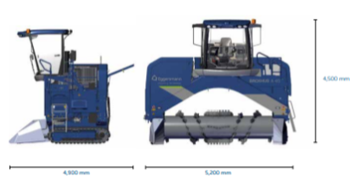Pracovní rozměry
Výška 4 500 mm
Šířka 5 200 mm
Délka 4 900 mm

Přepravní rozměry
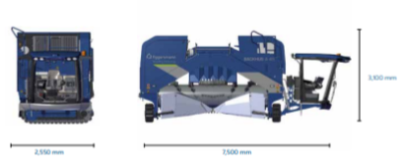Výška 3 100 mm
Šířka 7 500 mm
Délka 2 550 mm

Pracovní výkon 3 000 m³/ hod
Maximální šířka zakládky 4,5 m
Maximální výška zakládky 2,3 m

TECHNICKÉ ÚDAJE | BACKHUS A 45
Motor
Vznětový motor |  | CUMMINS B 6.7, VOLVO TAD 552
Jmenovitý výkon | kW | až 209 kW
Válce |  | 4 válce
Emisní norma EU |  | Level V / EPA Tier 4f nebo EU Level II / EPA Tier 2,
 |  | EU Level IIIa / Tier 3a / EPA Tier 2
Objem nádrže | l | 300
Třífázový alternátor | V / A | 24 / 80
Baterie | V / Ah | 2 x 12 / 88
Pracovní údaje
Šířka návinu max. | m | 4,5
Výška větrolamu max. | m | 2,3
Průřez brázdy | m3 | 5,1
Využití plochy* | V | 1,12
Šířka odklízení kolejí | m | 0,3
Podíl odklízení | % | 1,8
Zrnitost max. | mm | 300
Posunutí délky návěsu cca | m | 2,4
Výkon obracení max. | m3/h | 3
Točivý moment rotoru | Nm | 9 100
Otáčky rotoru | 1/min | 220
Standardní nářadí | ks | 40
90° Nástroje (L / R ) | ks | 8
Roztečné hrabice | ks | 8
Pracovní rozměry
Průměr rotoru | mm | 1 200
Délka | mm | 4 900
Šířka | mm | 5,2
Výška | mm | 4 500
Světlá šířka | mm | 3,936
Světlá výška | mm | 2
min. světlá výška | mm | 30
max. světlá výška | mm | 350
Přepravní rozměry
Přepravní šířka | mm | 2 550
Přepravní délka | mm | 7 500
Přepravní výška | mm | 3 100
Šířka rozchodu | mm | 4 520
Průměr poloměru otáčení | mm | 7 200
Rychlost posuvu vpřed a vzad | m/min | 0 - 67
Hmotnost max.** | t | 14
Tlak na půdu max.** | kg/cm2 | 1,31

